**COMPONENTE:** TÉCNICAS DE PROGRAMAÇÃO **1º MÓDULO**

**TURMA:**  MANHÃ  NOITE

**NOME PROFESSOR:** Áquila Pas

**NOME: Graziela Cristina Soares dos santos DATA: 25/10/2019**

Leia os exercícios com atenção e desenvolva-os em fluxograma. Com a ferramenta de sua preferência.

**LISTA A**

1. **Faça um programa em C que imprima o seu nome.**

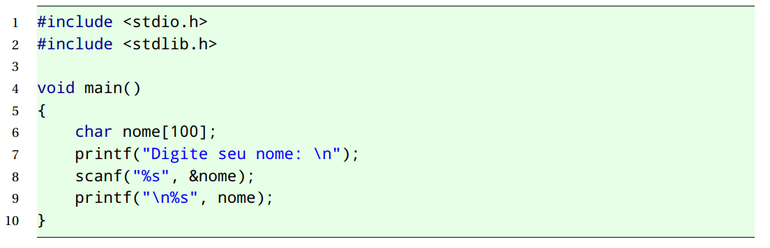

int

|  |  |  |  |  |
| --- | --- | --- | --- | --- |
| Este programa irá  mostrar seu nome  Início  Ex 1  Digite seu nome:  nome  O nome digitado é:  Fim.   |  | | --- | |  | |  |  |  |
|  |  |  |  |
|  |  |  |  |
|  |  |  |  |
|  |  |  |  |
|  |  |  |  |
|  |  |  |  |
|  |  |  |  |
|  |  |  |  |
|  |  |  |  |
|  |  |  |  |
|  |  |  |  |
|  |  |  |  |
|  |  |  |  |
|  |  |  |  |
|  |  |  |  |
|  |  |  |  |
|  |  |  |  |
|  |  |  |  |
|  |  |  |  |
|  |  |  |  |
|  |  |  |  |
|  |  |  |  |
|  |  |  |  |
|  |  |  |  |
|  |  |  |  |
|  |  |  |  |
|  |  |  |  |
|  |  |  |  |
|  |  |  |  |
|  |  |  |  |
|  |  |  |  |
|  |  |  |  |
|  |  |  |  |
|  |  |  |  |
|  |  |  |  |
|  |  |  |  |
|  |  |  |  |
|  |  |  |  |
|  |  |  |  |
|  |  |  |  |
|  |  |  |  |
|  |  |  |  |
|  |  |  |  |
|  |  |  |  |

1. **Faça um programa em C que imprima o seu nome e a sua idade.**

O nome digitado é:

A idade digitada é:

|  |  |  |  |  |
| --- | --- | --- | --- | --- |
| Início  Ex2  Este programa irá mostrar seu nome e sua idade  Digite seu nome:  Digite sua idade:   |  | | --- | |  | |  |  |  |
|  |  |  |  |
|  |  |  |  |
|  |  |  |  |
|  |  |  |  |
|  |  |  |  |
|  |  |  |  |
|  |  |  |  |
|  |  |  |  |
|  |  |  |  |
|  |  |  |  |
|  |  |  |  |
|  |  |  |  |
|  |  |  |  |
|  |  |  |  |
|  |  |  |  |
|  |  |  |  |
|  |  |  |  |
|  |  |  |  |
|  |  |  |  |
|  |  |  |  |
|  |  |  |  |
|  |  |  |  |
|  |  |  |  |
|  |  |  |  |
|  |  |  |  |
|  |  |  |  |
|  |  |  |  |
|  |  |  |  |
|  |  |  |  |
|  |  |  |  |
|  |  |  |  |
|  |  |  |  |
|  |  |  |  |
|  |  |  |  |
|  | nome  idade |  |  |
|  |  |  |  |
|  |  |  |  |
|  |  |  |  |
|  |  |  |  |
|  |  |  |  |
|  |  |  |  |
|  | |  |  |  |  |  | | --- | --- | --- | --- | --- | |  | |  | | --- | |  | |  |  | |  |  |  |  | |  |  |  |  | |  | Fim. |  |  | |  |  |  |  | |  |  |

1. **Faça um programa em C que imprima o produto dos valores 30 e 27.**

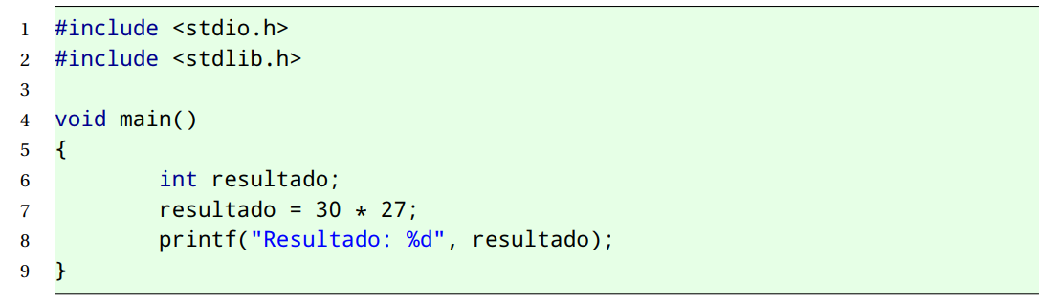

|  |  |  |  |  |
| --- | --- | --- | --- | --- |
|  | Início  Ex3  Este programa irá imprimir o valor do produto dos valores 30 e 27  O resultado de 30*27 é:  O resultado é:  Fim.   |  | | --- | |  | |  |  |
|  |  |  |  |
|  |  |  |  |
|  |  |  |  |
|  |  |  |  |
|  |  |  |  |
|  |  |  |  |
|  |  |  |  |
|  |  |  |  |
|  |  |  |  |
|  |  |  |  |
|  |  |  |  |
|  |  |  |  |
|  |  |  |  |
|  |  |  |  |
|  |  |  |  |
|  |  |  |  |
|  |  |  |  |
|  |  |  |  |
|  |  |  |  |
|  |  |  |  |
|  |  |  |  |
|  |  |  |  |
|  |  |  |  |
|  |  |  |  |
|  |  |  |  |
| |  |  |  |  |  | | --- | --- | --- | --- | --- | |  | |  | | --- | |  | |  |  | |  |  |  |  | |  |  |  |  | |  |  |  |  | |  |  |  |  | |  |  |  |  | |  |  |  |  | |  |  |  |  | |  |  |  |  | |  |  |  |  | |  |  |  |  | |  |  |  |  | |  |  |  |  | |  |  |  |  | |  |  |  |  | |  |  |  |  | |  |  |  |  | |  |  |  |  | |  |  |  |  | |  |  |  |  | |  |  |  |  | |  |  |  |  | |  |  |  |  | |  |  |  |  | |  |  |  |  | |  |  | resultado |

Fim.

O resultado é:

1. **Faça um programa em C que imprima a média aritmética entre os números 5, 8, 12.**

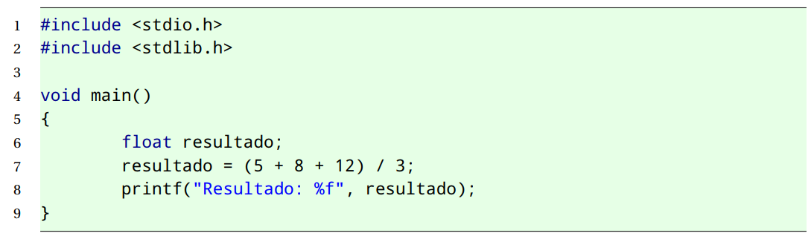

|  |  |  |  |  |
| --- | --- | --- | --- | --- |
| Início  Ex4  Este programa irá imprimir a média de três números  Digite o primeiro número:  Digite o segundo número:  Digite o terceiro número:  media=(n1+n2+n3)/3  A média é:  Fim.   |  | | --- | |  | |  |  |  |
|  |  |  |  |
|  |  |  |  |
|  |  |  |  |
|  |  |  |  |
|  |  |  |  |
|  |  |  |  |
|  |  |  |  |
|  |  |  |  |
|  |  |  |  |
|  |  |  |  |
|  |  |  |  |
|  |  |  |  |
|  |  |  |  |
|  |  |  |  |
|  |  |  |  |
|  |  |  |  |
|  |  |  |  |
|  |  |  |  |
|  |  |  |  |
|  |  |  |  |
|  |  |  |  |
|  |  |  |  |
|  |  |  |  |
|  |  |  |  |
|  |  |  |  |
|  |  |  |  |
|  |  |  |  |
|  |  |  |  |
|  |  |  |  |
|  |  |  |  |
|  |  |  |  |
|  |  |  |  |
|  |  |  |  |
|  |  |  |  |
|  |  |  |  |
|  |  |  |  |
|  |  |  |  |
|  |  |  |  |
|  |  |  |  |
|  |  |  |  |
|  |  |  |  |
|  |  |  |  |
|  |  |  |  |
|  |  |  |  |
|  |  |  |  |
|  |  |  |  |
| |  |  |  |  |  | | --- | --- | --- | --- | --- | | n1  n2  n3  media=(n1+n2+n3)/3  A média é:  Fim.   |  | | --- | |  | |  |  |  | |  |  |  |  | |  |  |  |  | |  |  |  |  | |  |  |  |  | |  |  |  |  | |  |  |  |  | |  |  |  |  | |  |  |  |  | |  |  |  |  | |  |  |  |  | |  |  |  |  | |  |  |  |  | |  |  |  |  | |  |  |  |  | |  |  |  |  | |  |  |  |  | |  |  |  |  | |  |  |  |  | |  |  |  |  | |  |  |  |  | |  |  |  |  | |  |  |  |  | |  |  |  |  | |  |  |  |  | |  |  |  |  | |  |  |  |  | |  |  |  |  | |  |  |  |  | |  |  |  |  | |  |  |  |  | |  |  |  |  | |  |  |  |  | |  |  |  |
|  |  |  |  |
|  |  |  |  |
|  |  |  |  |
|  |  |  |  |
|  |  |  |  |
|  |  |  |  |
|  |  |  |  |
|  |  |  |  |
|  |  |  |  |
|  |  |  |  |
|  |  |  |  |
|  |  |  |  |

1. **Faça um programa em C que leia e imprima um número inteiro.**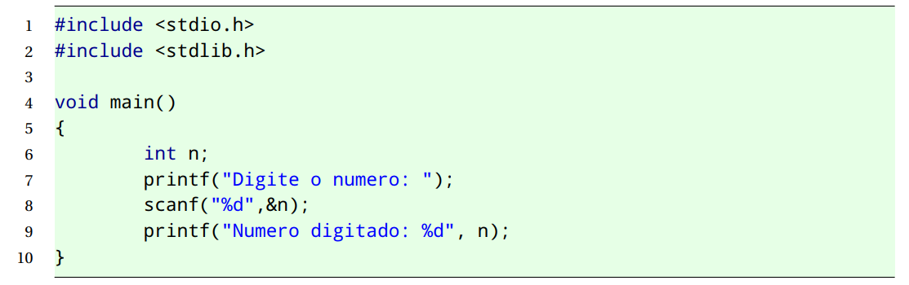

|  |  |  |  |  |  |  |  |
| --- | --- | --- | --- | --- | --- | --- | --- |
| Início  Ex5  Este programa irá imprimir um número inteiro  Digite um número inteiro:  num  Fim.   |  | | --- | |  | | |  | |  | |  |
|  | |  | |  | |  |
|  | |  | |  | |  |
|  | |  | |  | |  |
|  | |  | |  | |  |
|  | |  | |  | |  |
|  | |  | |  | |  |
|  | |  | |  | |  |
|  | |  | |  | |  |
|  | |  | |  | |  |
|  | |  | |  | |  |
|  | |  | |  | |  |
|  | |  | |  | |  |
|  | |  | |  | |  |
|  | |  | |  | |  |
|  | |  | |  | |  |
|  | |  | |  | |  |
|  | |  | |  | |  |
|  | |  | |  | |  |
|  | |  | |  | |  |
|  | |  | |  | |  |
|  | |  | |  | |  |
|  | |  | |  | |  |
|  | |  | |  | |  |
|  | |  | |  | |  |
|  | |  | |  | |  |
|  | |  | |  | |  |
|  | |  | |  | |  |
|  | |  | |  | |  |
|  | |  | |  | |  |
|  | |  | |  | |  |
|  | |  | |  | |  |
|  | |  | |  | |  |
|  | |  | |  | |  |
| |  | | --- | |  | |  | | O número inteiro digitado é: | |
|  |  | |  | |
|  |  | |  | |
|  |  | |  | |
|  |  | |  | |
|  |  | |  | |
|  |  | |  | |
|  |  | |  | |
|  |  | |  | |
|  |  | |  | |
|  |  | | Fim. | |
|  |  | |  | |

1. **Faça um programa em C que leia dois números reais e os imprima.**

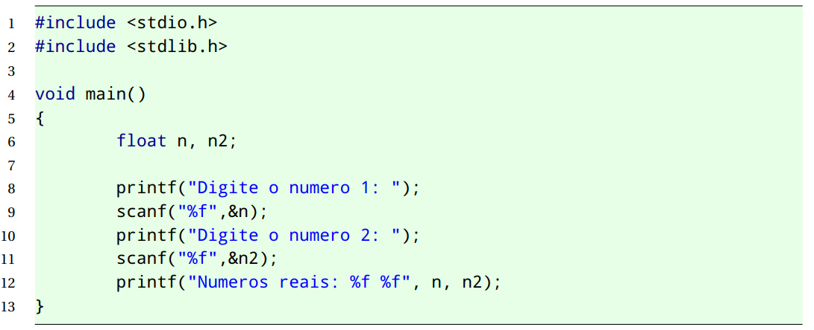

|  |  |  |  |  |
| --- | --- | --- | --- | --- |
| Este programa irá imprimir dois números reais  Início  Ex6  Digite o segundo número real:  n1  n2  Os números digitados são:  Fim.   |  | | --- | |  | |  |  |  |
|  |  |  |  |
|  |  |  |  |
|  |  |  |  |
|  |  |  |  |
|  |  |  |  |
|  |  |  |  |
|  |  |  |  |
|  |  |  |  |
|  |  |  |  |
|  |  |  |  |
|  |  |  |  |
|  |  |  |  |

|  |  |  |  |  |
| --- | --- | --- | --- | --- |
|  | Digite o primero número real:  Digite o segundo número real:  n1  n2  Os números digitados são:  Fim.   |  | | --- | |  | |  |  |
|  |  |  |  |
|  |  |  |  |
|  |  |  |  |
|  |  |  |  |
|  |  |  |  |
|  |  |  |  |
|  |  |  |  |
|  |  |  |  |
|  |  |  |  |
|  |  |  |  |
|  |  |  |  |
|  |  |  |  |
|  |  |  |  |
|  |  |  |  |
|  |  |  |  |
|  |  |  |  |
|  |  |  |  |
|  |  |  |  |
|  |  |  |  |
|  |  |  |  |
|  |  |  |  |
|  |  |  |  |
|  |  |  |  |
|  |  |  |  |
|  |  |  |  |
|  |  |  |  |
|  |  |  |  |
|  |  |  |  |
|  |  |  |  |
|  |  |  |  |
|  |  |  |  |
|  |  |  |  |
|  |  |  |  |
|  |  |  |  |
|  |  |  |  |
|  |  |  |  |
|  |  |  |  |
|  |  |  |  |
|  |  |  |  |
|  |  |  |  |
|  |  |  |  |
|  |  |  |  |
|  |  |  |  |

1. **Faça um programa em C que leia um número inteiro e imprima o seu antecessor e o seu sucessor.**

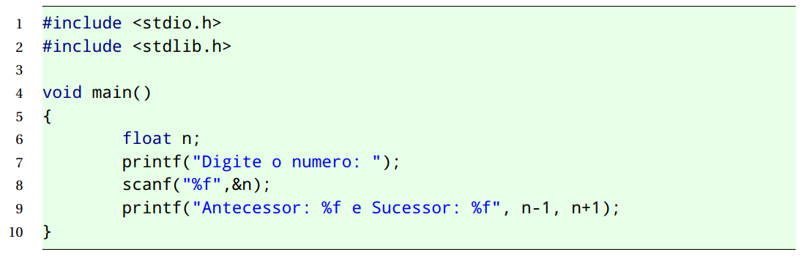

|  |  |  |  |  |  |  |  |  |
| --- | --- | --- | --- | --- | --- | --- | --- | --- |
| Este programa irá ler um numero e imprimir seu antecessor e seu sucessor  Início  Ex7  Digite um número:  n-1  n+1  O antecessor do número digitado é:  O sucessor do número digitado é:  Fim.   |  | | --- | |  | | |  | |  | |  |  |
|  | |  | |  | |  |  |
|  | |  | |  | |  |  |
|  | |  | |  | |  |  |
|  | |  | |  | |  |  |
|  | |  | |  | |  |  |
|  | |  | |  | |  |  |
|  | |  | |  | |  |  |
|  | |  | |  | |  |  |
|  | |  | |  | |  |  |
|  | |  | |  | |  |  |
|  | |  | |  | |  |  |
|  | |  | |  | |  |  |
|  | |  | |  | |  |  |
|  | |  | |  | |  |  |
|  | |  | |  | |  |  |
|  | |  | |  | |  |  |
|  | |  | |  | |  |  |
|  | |  | |  | |  |  |
|  | |  | |  | |  |  |
|  | |  | |  | |  |  |
|  | |  | |  | |  |  |
|  | |  | |  | |  |  |
|  | |  | |  | |  |  |
|  | |  | |  | |  |  |
|  | |  | |  | |  |  |
| |  | | --- | |  | |  | |  | |
|  |  | |  | |
|  |  | |  | |
|  |  | |  | |
|  |  | |  | |
|  |  | |  | |
|  |  | |  | |
|  |  | |  | |
|  |  | |  | |
|  |  | |  | |
|  |  | |  | |
|  |  | |  | |
|  |  | |  | |
|  |  | |  | |
|  |  | |  | |
|  |  | |  | |
|  |  | |  | |
|  |  | |  | |
|  |  | |  | |
|  |  | |  | |
|  |  | |  | |
|  |  | |  | |
|  |  | |  | |
|  |  | |  | |
|  |  | |  | |
|  |  | |  | |
|  |  | |  | |
|  |  | |  | |
|  |  | |  | |
|  |  | |  | |
|  |  | |  | |
|  |  | |  | |
|  |  | |  | |
|  |  | |  | |
|  |  | |  | |
|  |  | |  | |
|  |  | |  | |
|  |  | |  | |
|  |  | |  | |
|  |  | |  | |
|  |  | |  | |
|  |  | |  | |
|  |  | |  | |
|  |  | |  | |

Fim.

O sucessor do número digitado é:

O antecessor do número digitado é:

n-1

n+1

num